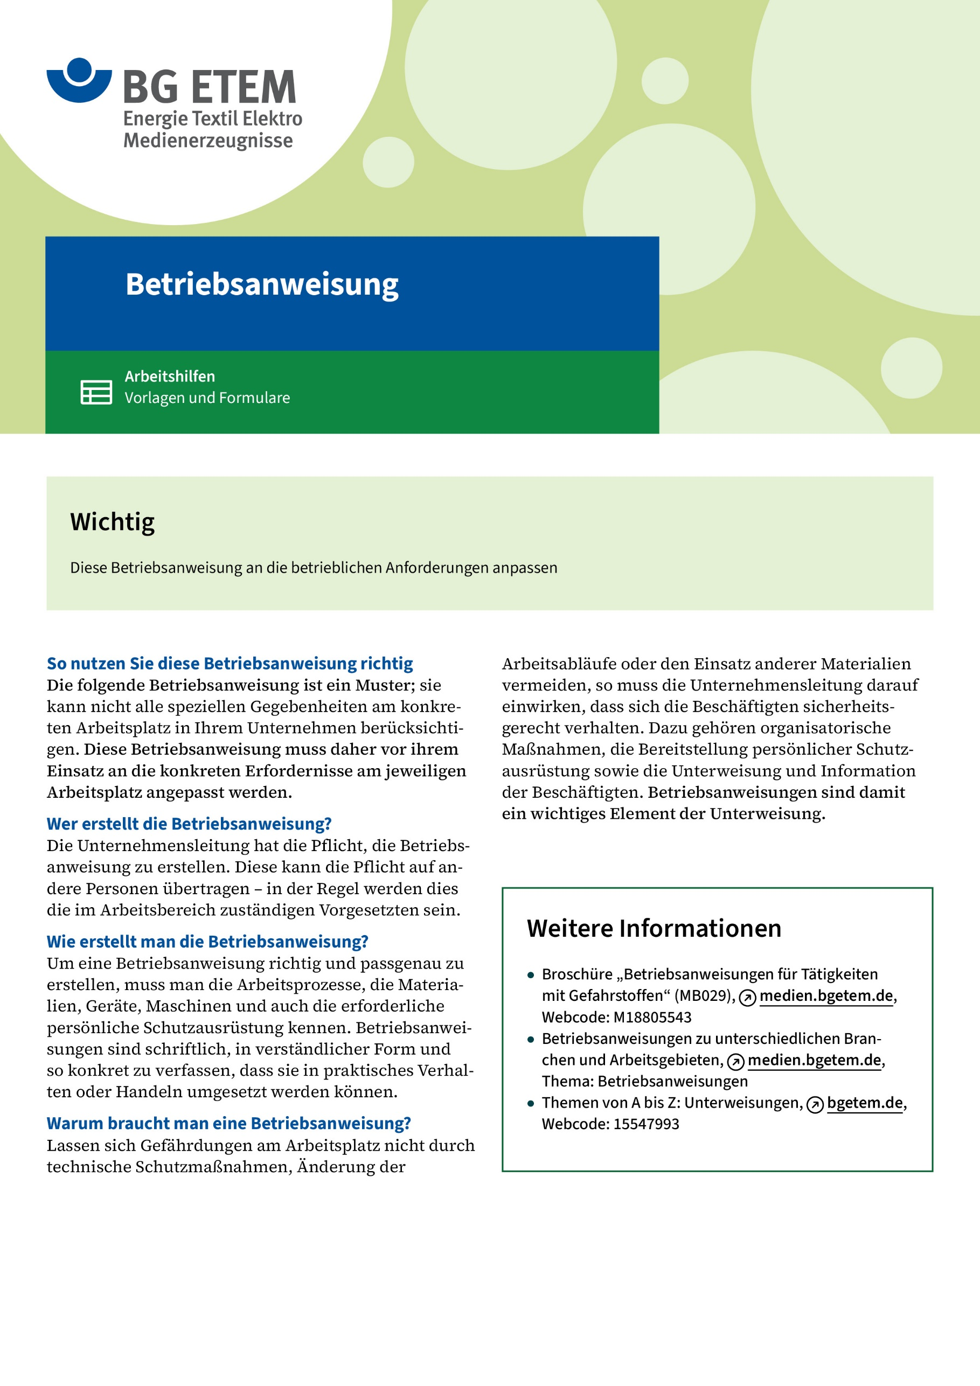

|  |  |  |  |  |
| --- | --- | --- | --- | --- |
| Firma:  Arbeitsbereich:  Verantwortlich:  Unterschrift | | Betriebsanweisung  GEM. § 14 GEFSTOFFV  Diese Muster-Betriebsanweisung muss vor Verwendung an die tatsächlichen Betriebs-verhältnisse angepasst werden.  Arbeitsplatz:  Tätigkeit: | Stand:  B229 | |
| Gefahrstoffbezeichnung | | | | |
| **Biozid/Reiniger**  Handelsname: | | | | |
| **Gefahren für Mensch und Umwelt** | | | | |
| exclam.gif | – Biozid ist giftig.  – Reiniger ist gesundheitsschädlich bei Verschlucken, Hautkontakt oder Einatmen  *(falls zutreffend)*.  – Kontakt mit Biozid/Reiniger führt zu Reizung von Haut und Augen *(falls zutreffend)*.  – Kontakt mit Biozid/Reiniger führt zu schweren Verätzungen von Haut und Augen  *(falls zutreffend)*.  – Sensibilisierung durch Hautkontakt möglich *(falls zutreffend)*.  – verschüttetes oder ausgelaufenes Biozid/Reiniger ist/kann für Wasserorganismen schädlich sein *(falls zutreffend)*. | | |  |
| Schutzmaßnahmen und Verhaltensregeln | | | | |
|  | – Bei Tätigkeiten mit Biozid/Reiniger sind Schutzbrille Typ       zu tragen.  Bei Tätigkeiten mit dem Biozid sind Schutzhandschuhe Typ       und  mit dem Reiniger Schutzhandschuhe Typ       zu tragen.  – Am Arbeitsplatz nicht essen, trinken oder rauchen, keine Lebensmittel aufbewahren.  Weitere Vorgaben des Herstellers beachten: | | |  |
| Verhalten im Gefahrfall | | | | |
|  | – Verschüttete oder ausgelaufene Biozide mit Bindemittel Typ       aufnehmen,  dabei Schutzbrille Typ       und Schutzhandschuhe Typ       tragen.  – Verschüttete oder ausgelaufene Reiniger mit Bindemittel Typ       aufnehmen,  dabei Schutzbrille Typ       und Schutzhandschuhe Typ       tragen.  – Vorgesetzte/-n benachrichtigen.  **Notruf** | | |  |
| Erste Hilfe | | | | |
|  | – Nach Augenkontakt sofort mit viel Wasser spülen, Augenduschen benutzen; anschließend Arzt/Ärztin aufsuchen.  – Nach Hautkontakt Hände waschen, bei Bedarf Arzt/Ärztin aufsuchen.  – Ereignisse im Verbandbuch dokumentieren.  – Ersthelfer       **Notruf** | | |  |
| Sachgerechte Entsorgung | | | | |
|  | – Zu entsorgende Biozide/Reiniger nur in gekennzeichneten Behältern entsorgen.  – Verwendete Bindemittel in gekennzeichneten Behälter geben. | | | |